Kynologický klub STARÁ VES pořádá dne 16. listopadu 2013 na cvičišti ZKO Stará Ves

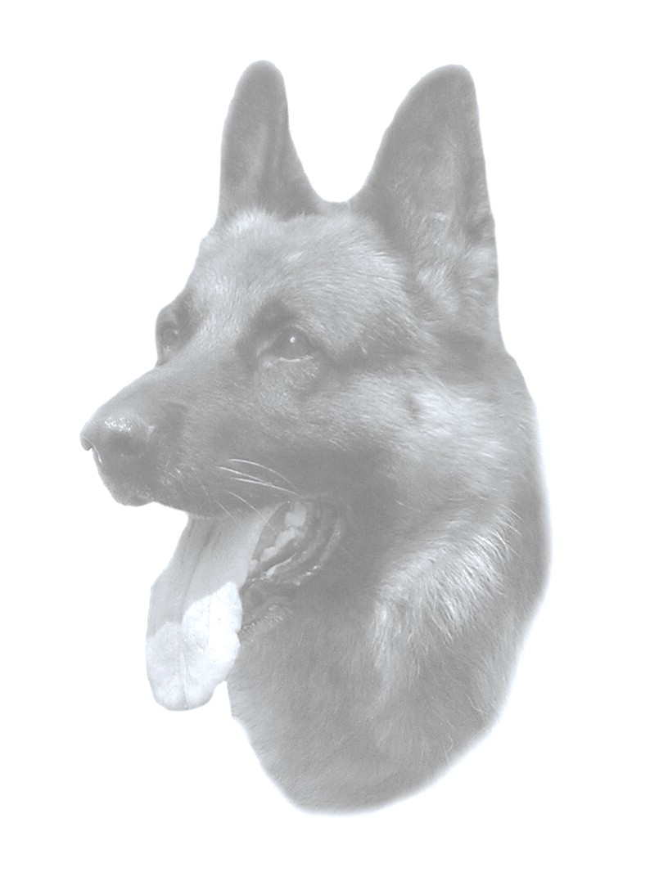
BONITACI NĚMECKÝCH OVČÁKŮ

Rozhodčí: Vítězslav Fiala Figurant: David POLZER

!!uzávěrka přihlášek – středa 13. 11. 2013!!

Program: 6⁰⁰ – 7³⁰ hodin přejímka psů, veterinární kontrola

od 8⁰⁰ hodin zahájení bonitace

Poplatky: 350,- Kč za psa/fenu (platba na místě 500,- Kč za psa/fenu)

Inzerce v katalogu: 1/2 A5 200,- Kč
1/4 A5 100,- Kč

Přihlášky zasílejte na adresu: Lucie Matulová, DiS., RD Rýmařov s. r. o., 8. května 1191/45, 795 01 Rýmařov
Nebo naskenované na mail: lumaro@volny.cz - v případě dotazů volejte na tel.: +420 602 154 287 (po 16 hodině).
Poplatky zasílejte složenkou typu C na adresu, viz výše, nebo převodem na účet: 43 - 9152930267/0100, VS: číslo zápisu zvířete (doporučuji zanechat u přihlášky e-mailový kontakt, na který bude potvrzen příjem poplatku).
Kopii ústřižku o zaplacení a potvrzení o členství v klubu ČKNO, SUCHNO přiložte k přihlášce!
Bez těchto dokladů nebude přihláška platná a nebudete uvedeni v katalogu.
Doklady pro účast:
Originál průkazu původu + výkonnostní knížka, potvrzení o členství v ČKNO na rok 2013, očkovací průkaz s platným očkováním, na doživotní bonitaci – kartu z první bonitace.
Ostatní ustanovení: platné členství majitele psa/feny v ČKNO. Minimální stáří bonitovaného psa/feny 18 měsíců v den provádění bonitace. Posouzení psa/feny minimálně ve třídě dospívajících na výstavě pořádané ČKNO, německé a rakouské, uznávaným rozhodčím ČKNO, SV a SUCHNO, pes/fena musí být ohodnocena minimálně známkou „dobrá“, od 1. 1. 2009 je platné i posouzení ve třídě mladých v tomto roce na uvedených výstavách, posudek z MVP či NVP je pro chov, tedy i bonitaci neplatný. Splnění zkoušky z výkonu 1. stupně (ZVV1, IPO1, SchH1, SVV1) bonitovaným psem/fenou v ČR. Mimo zkoušky z ČR se uznávají i zkoušky uvedený druhů ze SNR, Rakouska a Slovenska. RTG DKK – ČR max. II. stupně, SRN a Rakousko výsledek „A“ (normal, fast normal a noch zugelassen) výsledek musí být vyznačen a potvrzen výhradně příslušnou plemennou knihou v průkazu původu bonitovaného psa/feny. Potvrzení o uložení nebo vyhodnocení vzorku za účelem určení DNA v průkazu původu prvně bonitovaného psa/feny (platí záznamy Genservice s.r.o., nebo SV). Registrace bonitovaného psa/feny v majetku člena ČKNO Plemennou knihou ČKS. Od 1. 1. 2011 se bonitací mohou zúčastnit i NO mající dlouhou srst s podsadou. Délka srsti není určující pro zadání třídy chovnosti. Dlouhá srst je v bonitačním kódu značena písmenem Z.

>>> P Ř I H L Á Š K A N A B O N I T A C I <<<

Bonitace: první přebonitace pes fena

Jméno psa/feny:________________________ Chovatelská stanice:_________________________________

Datum narození:________________ Číslo zápisu:________________ Tetovací číslo:____________

RTG:____________ Zkoušky:____________________________________________________________

Výstavy: _______________________________________________________________________________

Jméno otce:___________________________ Chovatelská stanice:_________________________________

Jméno matky:_________________________ Chovatelská stanice:_________________________________

Chovatel:_______________________________________________________________________________

Jméno a adresa majitele:___________________________________________________________________

Telefon:______________E-mail:_________________________Datum:___________Podpis:____________

